ASVenezia, Avogaria di Comun, Balla d’Oro, reg, 162-I, c. 114r ( PC pag. 228 )
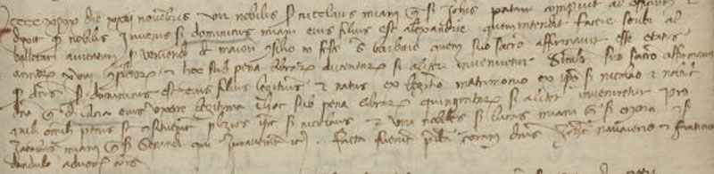

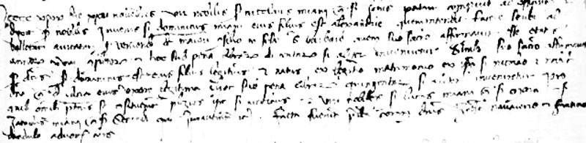
MCCCCXXX die XXIII novembris vir nobilis ser Nicolaus Miani q. ser Johanis comparuit ad officium et dixit quod nobilem juvenem ser Dominicus eius filius est Alexandriae quem intendit facere scribi adballotam aureatam pro veniendo de majori Consilio in festo Sanctae Barbarae quem suo sacro affirmavit esse etatatis annorum XVIII completorum et hoc sub pena librarum duentarum si aliter inveniretur. Similiter suo sacro affirmavit quod dictus ser Dominicus est eius filius legittimus et natus ex legittimo matrimonio ex ipso ser Nicolao et nobili domina quondam domina Clara eius uxore legittima. Et hoc sub pena librarum quingentarum si aliter inveniretur pro quibus omnibus penis se constituerunt plezios ipse ser Nicolaus et viri nobiles ser Lucas Miani q. ser Marci et ser Jacobus Miani q. ser Secondi qui juraverunt et facta fuerunt predicta coram dominis Johane Mauroceno et Fantino Dandolo advocatoribus comunis.

